ที่มาของเรื่อง
ในปัจจุบันธุรกิจอีคอมเมิร์ซมีการเติบโตอย่างรวดเร็ว ส่งผลให้เกิดข้อมูลจำนวนมหาศาลจากการทำธุรกรรมในแต่ละวัน ทั้งข้อมูลคำสั่งซื้อ ข้อมูลสินค้า ข้อมูลลูกค้า ข้อมูลผู้ขาย การชำระเงิน ตลอดจนความคิดเห็นและคะแนนรีวิวจากผู้ซื้อ ข้อมูลเหล่านี้มักถูกจัดเก็บกระจัดกระจายอยู่ในหลายตารางและหลายระบบ ซึ่งถูกออกแบบมาเพื่อรองรับการทำธุรกรรม (Transactional System) เป็นหลัก จึงไม่เหมาะกับการนำมาวิเคราะห์เชิงลึก เนื่องจากการเชื่อมโยงข้อมูลจำนวนมากทำได้ช้าและส่งผลกระทบต่อประสิทธิภาพของระบบงานหลัก
ด้วยเหตุนี้ แนวคิดเรื่องคลังข้อมูล (Data Warehouse) จึงถูกนำมาใช้เพื่อรวบรวมข้อมูลจากหลายแหล่งมาจัดเก็บในรูปแบบที่เหมาะสมต่อการวิเคราะห์ อย่างไรก็ตาม การจัดตั้งคลังข้อมูลด้วยเครื่องแม่ข่ายภายในองค์กรจำเป็นต้องใช้เงินลงทุนสูงและต้องดูแลรักษาอย่างต่อเนื่อง ซึ่งเป็นข้อจำกัดสำคัญสำหรับผู้เริ่มต้นศึกษา
ผู้จัดทำจึงมีแนวคิดในการพัฒนาระบบคลังข้อมูลบนบริการคลาวด์ของ Amazon Web Services (AWS) โดยนำชุดข้อมูลจริงจากธุรกิจอีคอมเมิร์ซ Olist ประเทศบราซิล ซึ่งประกอบด้วยคำสั่งซื้อกว่า 100,000 รายการ ระหว่างปี ค.ศ. 2016 ถึง 2018 มาผ่านกระบวนการนำเข้า แปลง และจัดเก็บในรูปแบบ Star Schema เพื่อแสดงให้เห็นว่าการสร้างคลังข้อมูลสามารถทำได้โดยไม่ต้องลงทุนกับฮาร์ดแวร์จริง อีกทั้งยังสามารถปรับขยายทรัพยากรได้ตามความต้องการ และคิดค่าใช้จ่ายตามการใช้งานจริง ซึ่งเป็นการใช้ทรัพยากรอย่างคุ้มค่าและยั่งยืน

วัตถุประสงค์
- เพื่อศึกษาและออกแบบสถาปัตยกรรมคลังข้อมูล (Data Warehouse) บนระบบคลาวด์ โดยใช้บริการของ AWS
- เพื่อพัฒนากระบวนการ ETL สำหรับนำเข้าและแปลงข้อมูลจากไฟล์ต้นทางให้อยู่ในรูปแบบ Star Schema ที่เหมาะสมต่อการวิเคราะห์
- เพื่อแสดงให้เห็นว่าการจัดเก็บและประมวลผลข้อมูลขนาดใหญ่สามารถดำเนินการได้โดยไม่จำเป็นต้องมีฮาร์ดแวร์จริง
- เพื่อเปรียบเทียบประสิทธิภาพของการสืบค้นข้อมูลระหว่าง Amazon Athena ซึ่งสืบค้นข้อมูลจาก S3 โดยตรง กับ Amazon Redshift ซึ่งเป็นคลังข้อมูลโดยเฉพาะ
- เพื่อนำเสนอผลการวิเคราะห์ข้อมูลเชิงธุรกิจในรูปแบบ Dashboard ที่เข้าใจง่ายและนำไปใช้ประกอบการตัดสินใจได้
ประโยชน์ที่คาดว่าจะได้รับ
- ได้ระบบคลังข้อมูลที่สามารถรองรับการวิเคราะห์ข้อมูลคำสั่งซื้อกว่า 100,000 รายการได้อย่างมีประสิทธิภาพ
- เข้าใจหลักการออกแบบ Star Schema รวมถึงการแยก Fact Table และ Dimension Table ในการทำคลังข้อมูล
- เข้าใจกระบวนการทำงานของ ETL Pipeline บนระบบคลาวด์ ตั้งแต่การนำเข้าข้อมูลจนถึงการนำไปแสดงผล
- ได้ข้อมูลเชิงลึกทางธุรกิจ เช่น แนวโน้มยอดขายรายเดือน หมวดสินค้าที่ได้รับความนิยม และความสัมพันธ์ระหว่างระยะเวลาจัดส่งกับคะแนนรีวิวของลูกค้า
- สามารถประเมินค่าใช้จ่ายและเลือกใช้บริการคลาวด์ได้อย่างเหมาะสมกับปริมาณงาน

ขอบเขตโครงงาน
- ใช้ชุดข้อมูล Brazilian E-Commerce Public Dataset by Olist ซึ่งเป็นข้อมูลเชิงพาณิชย์จริงที่ผ่านการปกปิดตัวตนแล้ว ประกอบด้วยตารางข้อมูลหลัก 8 ตาราง และตารางแปลชื่อหมวดหมู่สินค้าอีก 1 ตาราง รวมทั้งสิ้น 9 ไฟล์
- จัดเก็บข้อมูลดิบบน Amazon S3 โดยแบ่งพื้นที่จัดเก็บออกเป็น Raw Zone และ Curated Zone
- ทำความสะอาดข้อมูลด้วย AWS Glue DataBrew และแปลงข้อมูลด้วย AWS Glue ETL Job
- ออกแบบคลังข้อมูลในรูปแบบ Star Schema ประกอบด้วย Fact Table 1 ตาราง และ Dimension Table 5 ตาราง ได้แก่ ลูกค้า สินค้า ผู้ขาย เวลา และการชำระเงิน
- จัดเก็บคลังข้อมูลบน Amazon Redshift และสร้าง Dashboard สำหรับแสดงผลการวิเคราะห์
- ตั้งค่าให้กระบวนการ ETL ทำงานโดยอัตโนมัติเมื่อมีไฟล์ข้อมูลใหม่เข้าสู่ระบบ ด้วย AWS Lambda และ Amazon EventBridge
- ระบบนี้มุ่งเน้นการวิเคราะห์ข้อมูลย้อนหลัง (Batch Processing) ไม่ครอบคลุมการประมวลผลข้อมูลแบบทันที (Real-time Streaming)

- ระบบพัฒนาและทดสอบภายใต้ข้อจำกัดของ AWS Academy Learner Lab ซึ่งจำกัดการใช้งานเฉพาะ Region us-east-1 และ us-west-2
บริการของ AWS ที่ใช้ในโครงงาน
ตารางต่อไปนี้แสดงบริการของ AWS ที่นำมาใช้ในโครงงาน พร้อมทั้งหน้าที่และข้อจำกัดภายใต้สภาพแวดล้อม AWS Academy Learner Lab

บริการของ AWS | หน้าที่ในระบบ | ข้อจำกัดใน Learner Lab
Amazon S3 | จัดเก็บไฟล์ข้อมูลดิบ (Raw Zone) และข้อมูลที่ผ่านการแปลงแล้ว (Curated Zone) ทำหน้าที่เป็น Data Lake ของระบบ | ใช้งานได้ตามปกติ สามารถใช้ LabRole ได้
AWS Glue DataBrew | ทำความสะอาดข้อมูล เช่น ลบข้อมูลซ้ำ จัดการค่าว่าง และตรวจสอบคุณภาพข้อมูลเบื้องต้น | ใช้ LabRole ได้ ไม่มีข้อจำกัดพิเศษ
AWS Glue (ETL Job) | แปลงข้อมูลจากไฟล์ต้นทางทั้ง 9 ไฟล์ให้อยู่ในรูปแบบ Star Schema และคำนวณค่าเพิ่มเติม เช่น ระยะเวลาจัดส่ง | Worker type: G.1X หรือ Standard, จำนวน Worker สูงสุด 10, Concurrency สูงสุด 1
AWS Glue Data Catalog | จัดเก็บ Metadata และ Schema ของข้อมูลใน S3 เพื่อให้บริการอื่นเรียกใช้ได้ | ใช้งานร่วมกับ Glue Crawler ได้ตามปกติ
Amazon Redshift | ทำหน้าที่เป็นคลังข้อมูล (Data Warehouse) จัดเก็บ Fact และ Dimension Table สำหรับการวิเคราะห์ | รองรับเฉพาะ ra3.large และคลัสเตอร์ขนาดสูงสุด 2 Instance
Amazon Athena | ใช้ Query ข้อมูลใน S3 โดยตรงแบบ Serverless เพื่อเปรียบเทียบประสิทธิภาพกับ Redshift | ใช้ LabRole ได้ ไม่มีข้อจำกัดพิเศษ
AWS Lambda | ตรวจจับไฟล์ใหม่ที่เข้ามาใน S3 และสั่งให้ ETL Pipeline ทำงานโดยอัตโนมัติ | รันพร้อมกันได้สูงสุด 10 Execution Environment
Amazon EventBridge | ตั้งเวลาให้ Pipeline ทำงานตามรอบที่กำหนด และเชื่อมเหตุการณ์ระหว่างบริการ | ใช้ LabRole ได้
Amazon EC2 | ติดตั้งเครื่องมือแสดงผล Dashboard จากภายนอก เช่น Metabase หรือ Apache Superset | รองรับ nano ถึง largeเท่านั้น, รันพร้อมกันไม่เกิน 9 Instance และรวมไม่เกิน 32 vCPU
Amazon CloudWatch | ติดตามการทำงานของ ETL Job และเก็บ Log เพื่อตรวจสอบข้อผิดพลาด | ใช้งานได้ตามปกติ
AWS IAM (LabRole) | กำหนดสิทธิ์ให้บริการต่าง ๆ เข้าถึงทรัพยากรระหว่างกันได้ | ไม่สามารถสร้าง User, Group หรือ Role ใหม่ได้ ต้องใช้ LabRole ที่เตรียมไว้

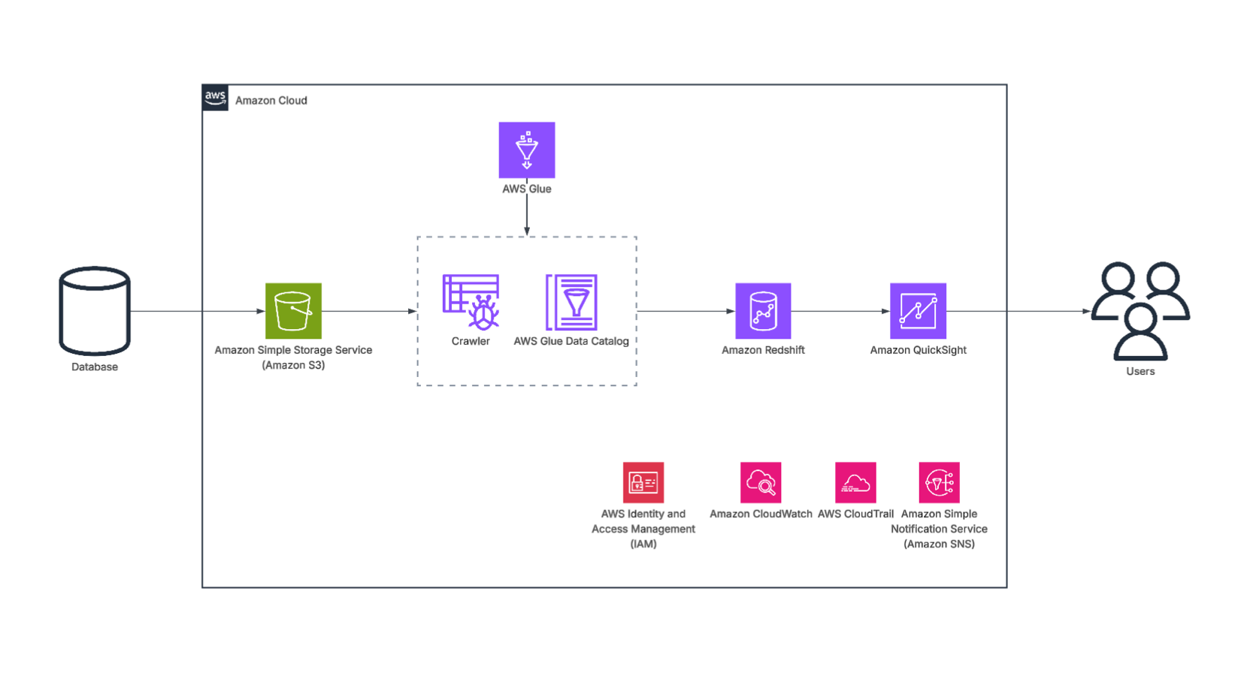

หมายเหตุ : อาจมีการเปลี่ยนแปลงในภายหลัง

